# **APAC 3 INCIDENCIAS**

## Entidades

La clase que representa una incidencia tiene como valores los siguientes_

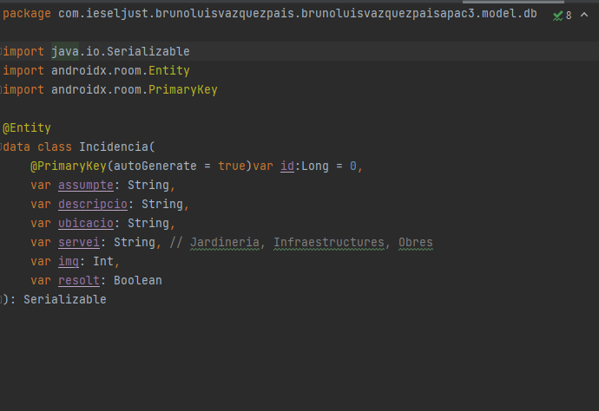

La clase Incidencia El vol de entero será long autogenerado con valor inicial de 0

## Clase DAO

Inserción de una incidencia, como un método de suspensión, y de manera que si existe conflicto a

la base de datos, reemplazar el registro,

- Actualización de una incidencia, como un método de suspensión,

- borrado de una incidencia, con un método de suspensión,

- Consulta de todas las incidencias. Este método devolverá un LiveData, con la lista de incidencias

de incidencias.

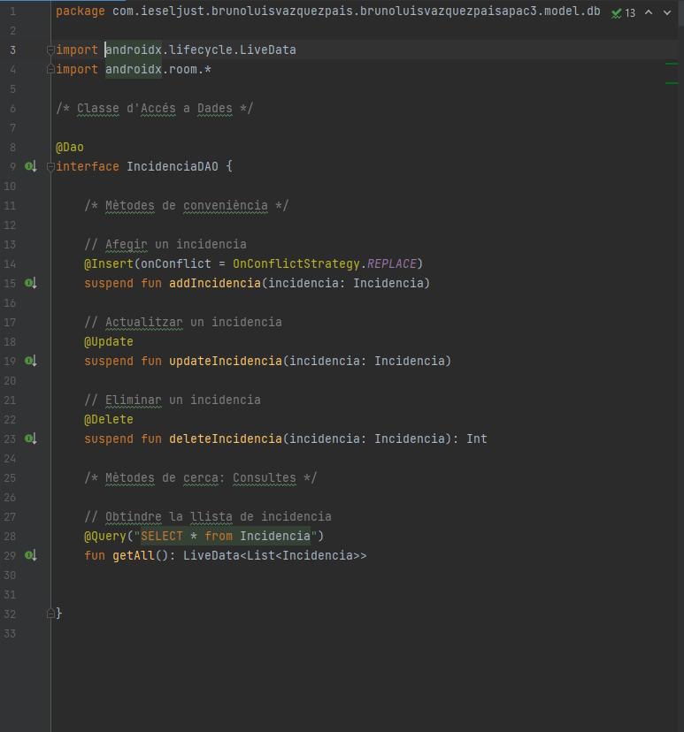

## Creación Base de datos

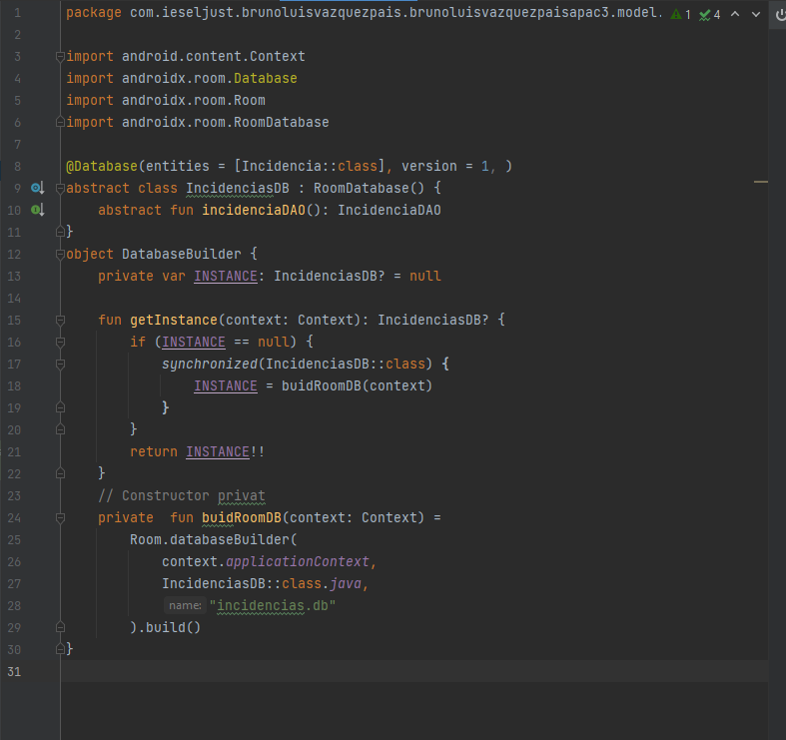

• Crearemos una clase que derive de RoomDatabase, y que definirá las entidades y la versión, así

como un método abstracto para obtener la clase DAO, llamado IncidenciaDAO

• Creará el objeto DataBaseBuilder, que nos devuelva una instancia única de esta clase siguiendo el patrón Singleton getInstance. Para ello hará uso de un constructor privado que sea quien invoque al método buildRoomDB

correspondiente de Room.

## Implementación del Repositorio

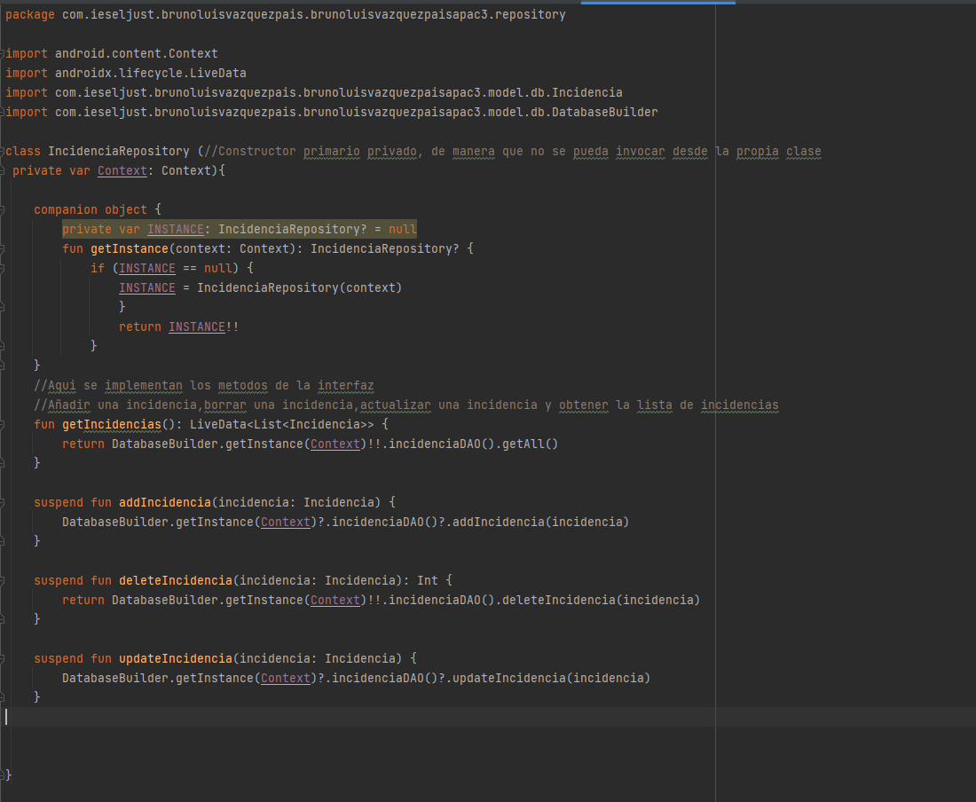

Implementamos los métodos de la interfaz

Añadir,borrar,actualizar, obtener la lista de incidencias

## Implementacion ViewModel y las vistas

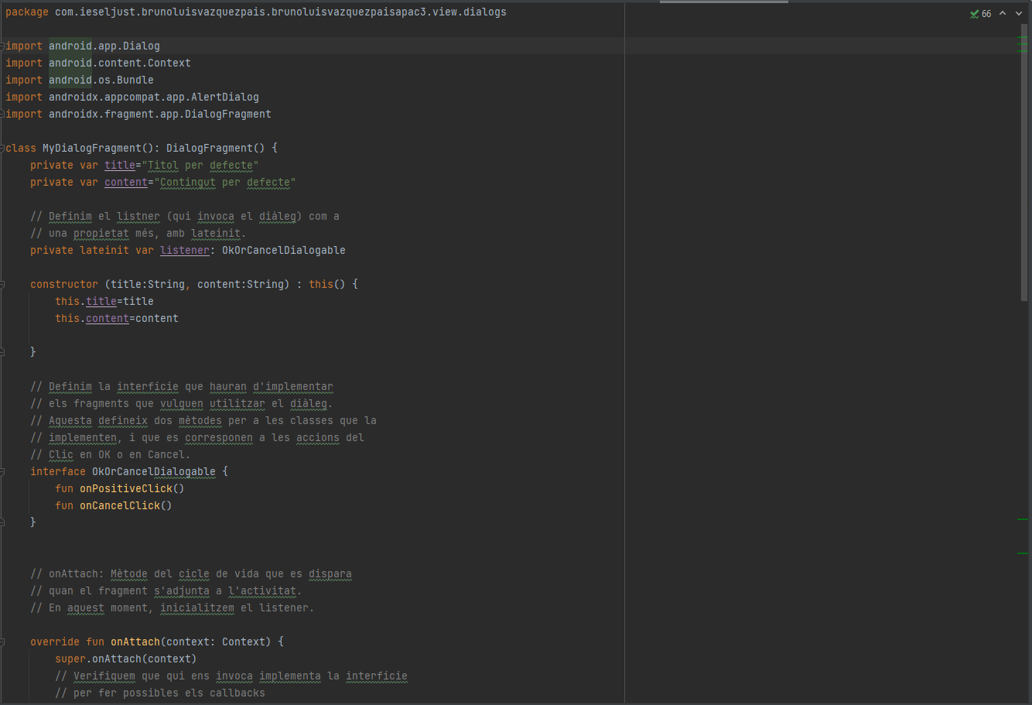

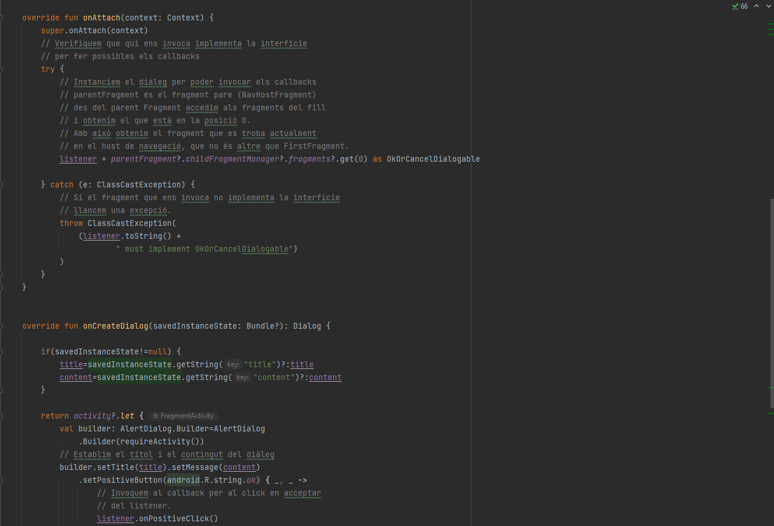

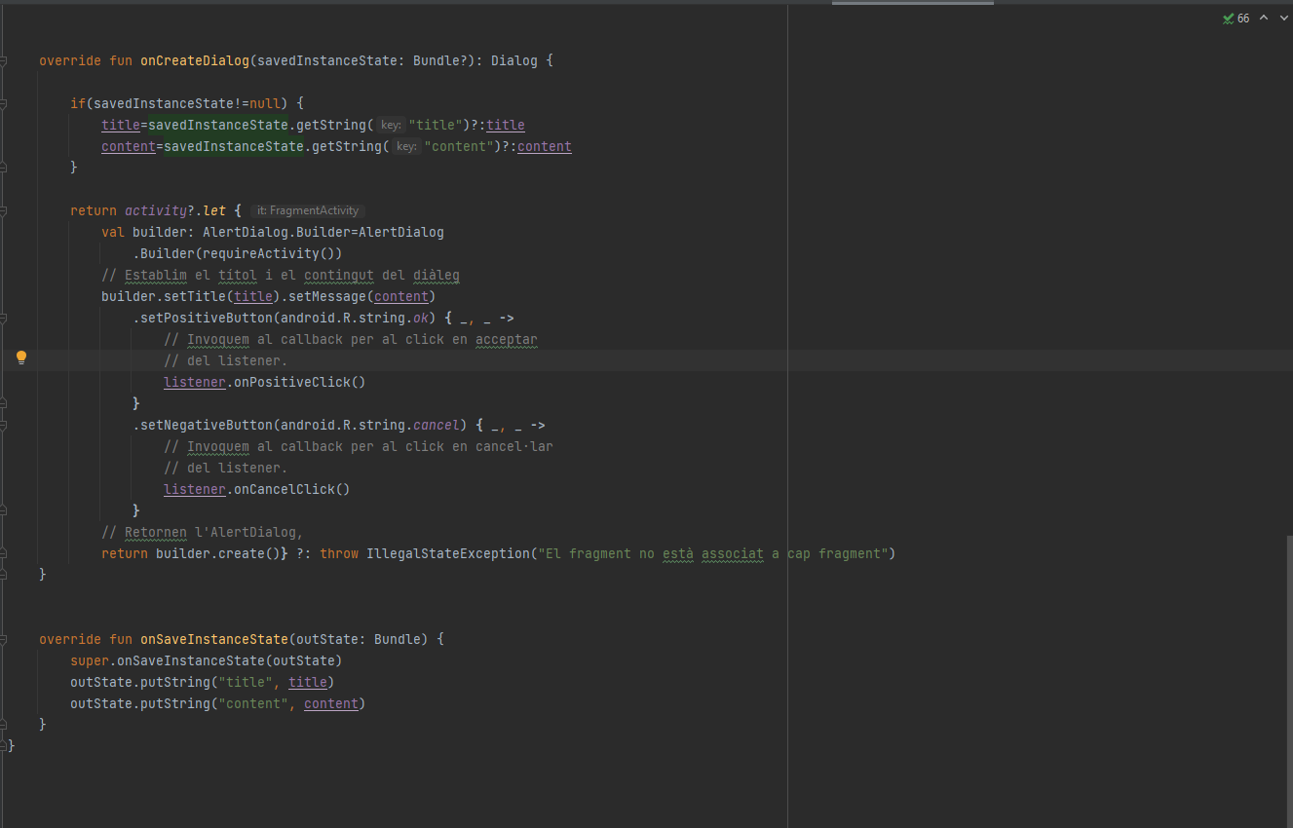

Tendremos que crear un diolog para cuando creamos un nuevo usuario y el proyecto tendrá la siguiente distribución:

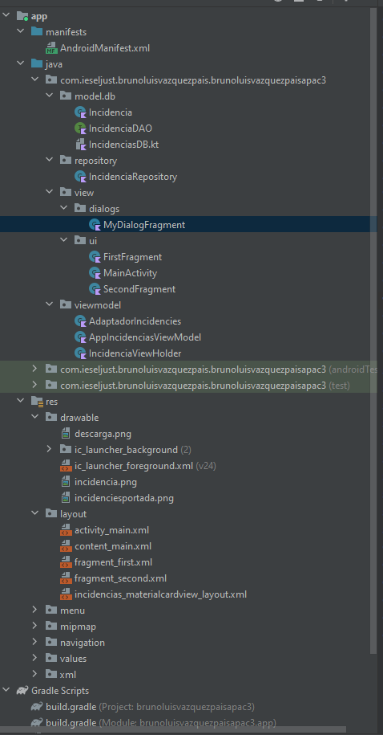

En el viewModerl crearemos tres clase AdaptadorIncidencias, AppIncidenciaViewModel y IncidenciaViewHolder.

AdaptadorIncidencias

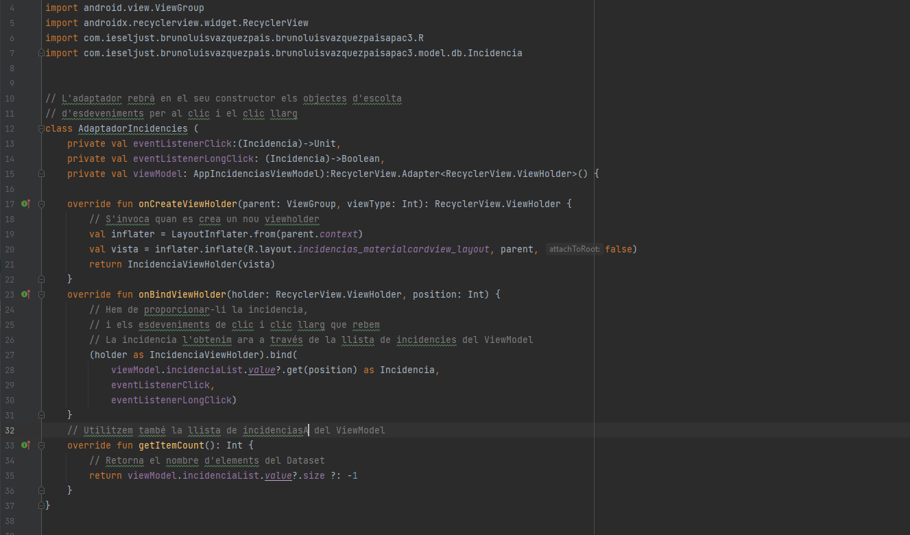

AppIncidenciaViewModel

Se comunicara con el adaptador y lo live data para mostrar, modificar, borrar los datos del recycler view

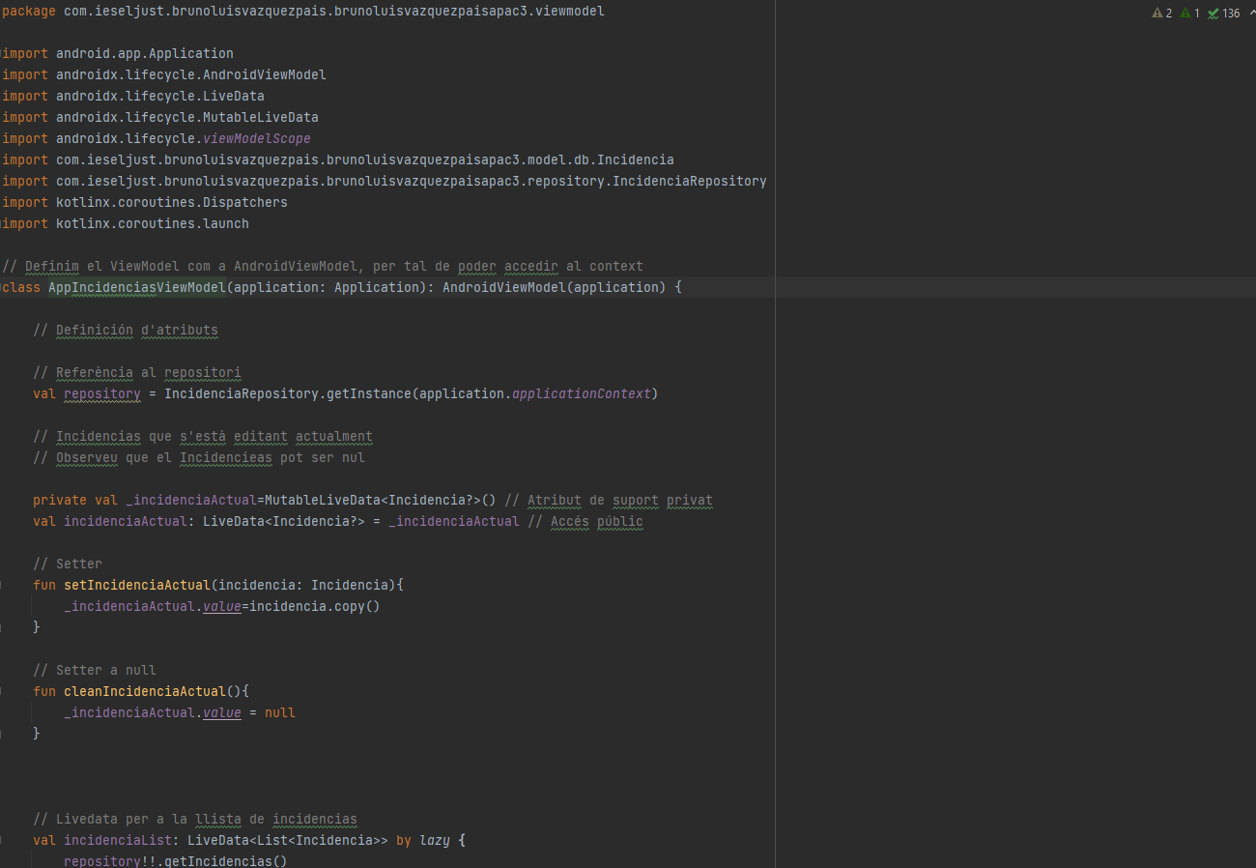

IncidenciaViewHolder

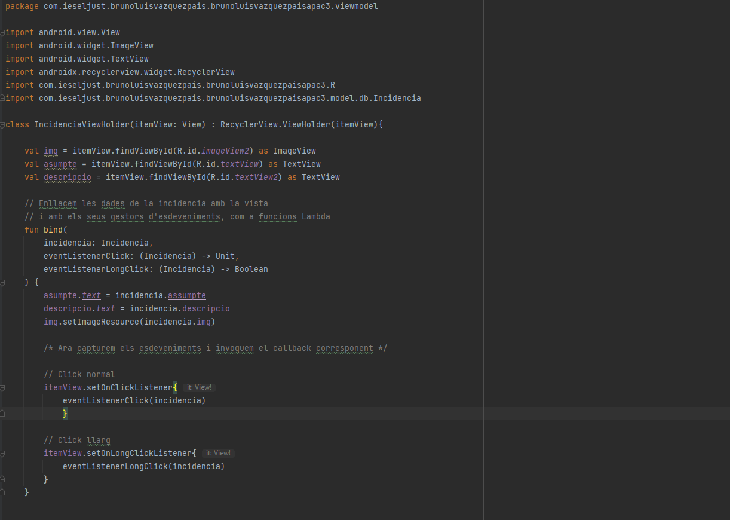

En las Clases FirstFragment, MainActivity, SecondFragment

Lo adaptaremos el mvvm los métodos item y itemlongclicked,

Llamaremos a las demás clases del proyecto

FIRSTFRAGMENT

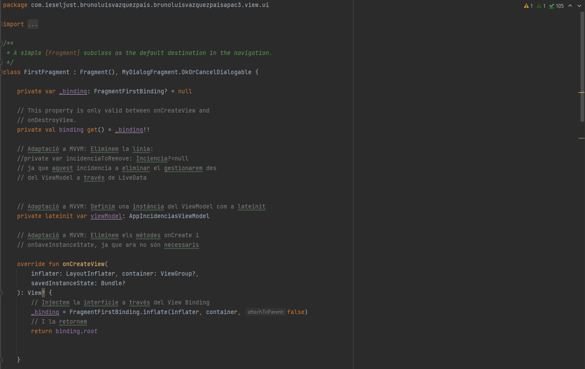

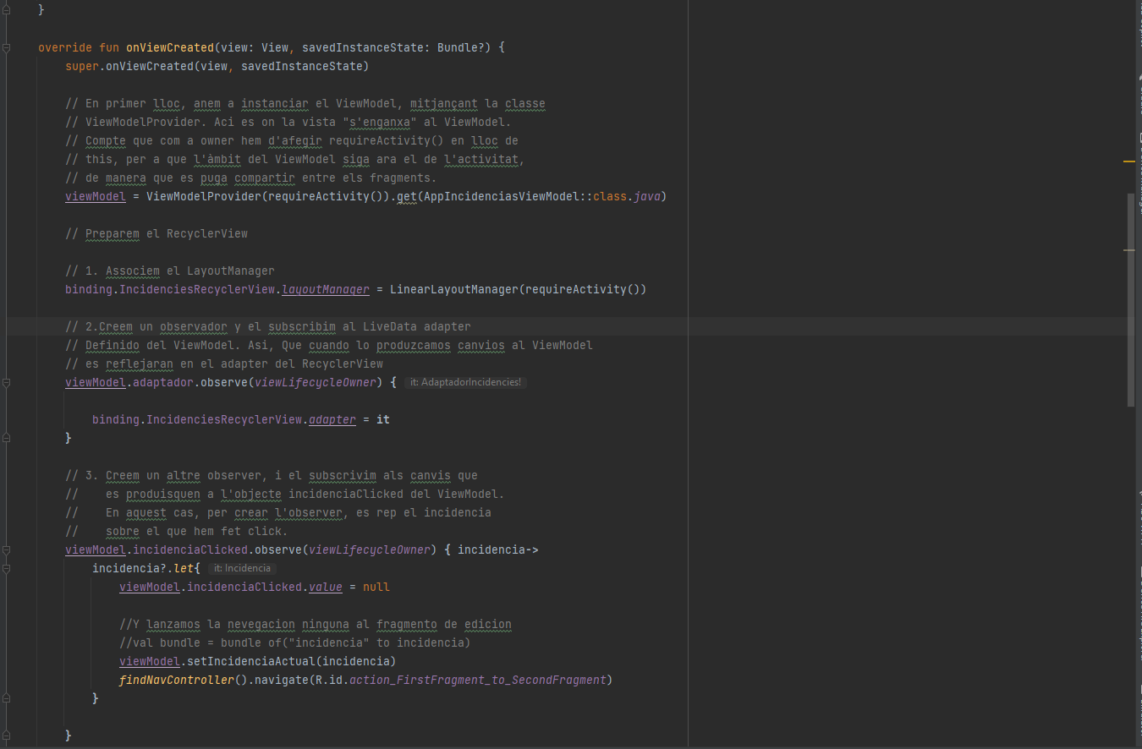

MainActivity

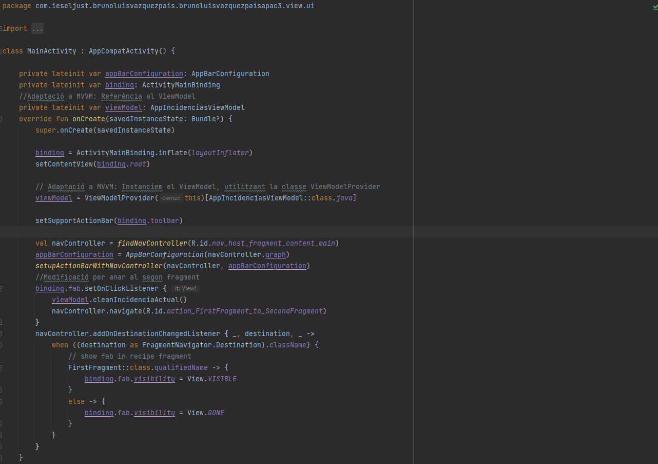

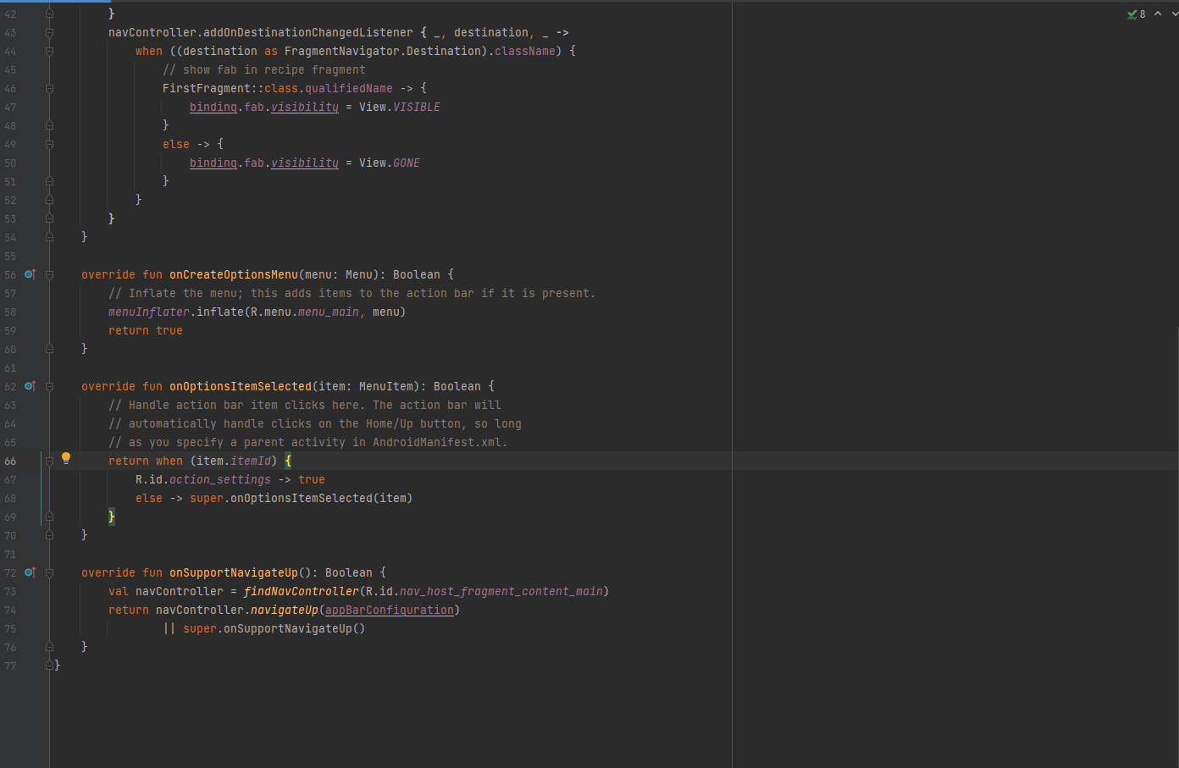

SecondFragment

